Федеральное государственное бюджетное образовательное учреждение
высшего образования «Сибирский государственный университет телекоммуникаций
и информатики»

Факультет ИВТ

Кафедра вычислительных систем

Курсовая работа
на тему « СЖАТИЕ ДАННЫХ »
Вариант 4.6 « Алгоритм Лемпела – Зива – Велча, LZW »

Выполнил:
студент гр. ИС-241
Газиев Р.Р.
Проверил:
Фульман В.О.

Новосибирск, 2020
Содержание
Тема 3
Задание 4
Анализ задачи 5
Тестовые данные 7
Листинг программы 9

Тема
Темой данной курсовой работы является “Сжатие данных” ,а именно использование Алгоритма Лемпела – Зива – Велча или LZW.
Примечательной особенностью алгоритма LZW является простота реализации, благодаря которой он до сих пор очень популярен, несмотря на зачастую худшую степень сжатия по сравнению с такими аналогами, как LZ77. Обычно LZW реализуется с помощью префиксного дерева, содержащего фразы из словаря: для нахождения W нужно просто прочитать как можно более длинную строку из корня дерева, затем для добавления новой фразы WK нужно присоединить к найденному узлу нового сына по символу K, а кодом фразы W может выступать индекс узла в массиве, содержащем все узлы.

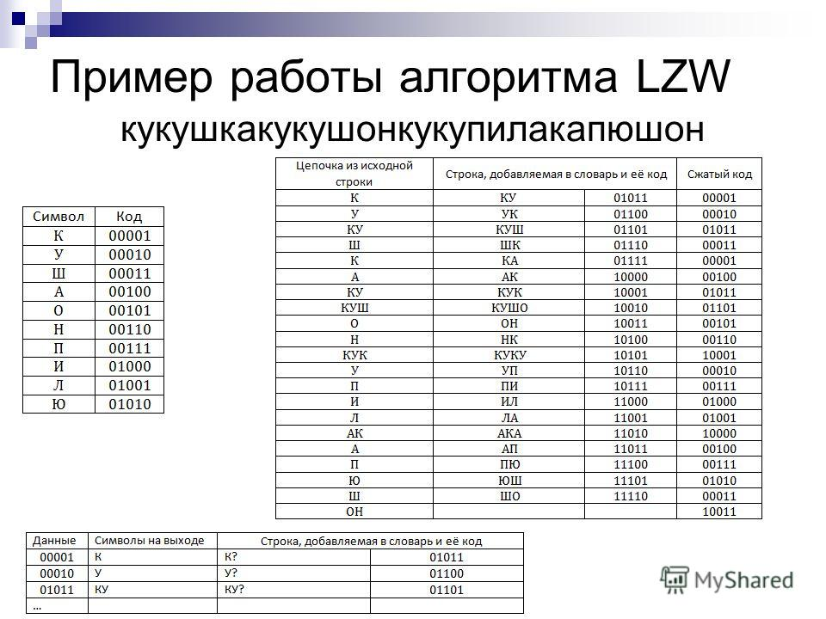

Задание
Реализовать программу lzwcompress сжатия текстовых файлов на английском языке алгоритмом Лемпела – Зива – Велча. Сжатие осуществляется с аргументом командной строки -c (compress), а распаковка – с аргументом -d (decompress). Опция -o указывает имя выходного файла. Вызов программы с аргументами командной стоки может выглядить следующим образом:
$ lzwcompress -c -o file.lzw file.txt # сжатие file.txt в file.lzw
$ lzwcompress -d -o file1.txt file.lzw # распаковка file.lzw в file1.txt
Критерии оценки Оценка «хорошо»: реализован алгоритм сжатия, размер словаря 65536 элементов, при переполнении словаря он полностью сбрасывается (за исключением односимвольных фраз).
Оценка «отлично»: реализован алгоритм сжатия, размер словаря может быть задан пользователем, при переполнении словаря удаляется наименее часто используемая фраза.
Дополнительным плюсом будет использование кодов переменной длины (размер ссылки на словарь сначала 1 байт, когда 1 байт переполняется – 2 байта и т.д.).
Указание к выполнению задания Алгоритм LZW основан на алгоритме LZ78, он используется в программе сжатия compress ОС Unix, а также в формате GIF. Также как и в LZ78, в алгоритме LZW для декомпрессии не нужно сохранять всю таблицу кодов в файл для распаковки.
Алгоритм построен таким образом, что весь словарь можно восстановить, зная все односимвольные фразы и пользуясь потоком кодов.
Основные этапы алгоритма LZW:
1)Инициализация словаря всеми возможными односимвольными фразами (обычно 256 символами расширенного ASCII). Инициализация новой фразы ω первым символом сообщения.
2)Считать очередной символ k из кодируемого сообщения.
3)Если конец сообщения, записать код для ω в выходной поток, кодирование завершено.
4)Если фраза ωk уже есть в словаре, присвоить ω = ωk и перейти на шаг 2. Иначе, записать код для ω в выходной поток, добавить ωk в словарь, присвоить ω = k и перейти на шаг 2.
Для LZW ключевым для размера получаемых кодов является размер словаря во фразах: LZW-коды имеют постоянную длину, равную округленному в большую сторону двоичному логарифму размера словаря. При переполнении словаря, из него удаляют либо наиболее редко используемую фразу, либо все фразы, отличающиеся от одиночного символа.
Анализ задачи
1.Педставления данных при кодировании текста алгоритмом LZW:

Данные: На выходе: Новая запись:
Полная: Частичная:
10100 = 20 T 27: T?
01111 = 15 O 27: TO 28: O?
00010 = 2 B 28: OB 29: B?
00101 = 5 E 29: BE 30: E?
01111 = 15 O 30: EO 31: O?
10010 = 18 R 31: OR 32: R? <---- начинаем использовать 6- битные группы
001110 = 14 N 32: RN 33: N?
001111 = 15 O 33: NO 34: O?
010100 = 20 T 34: OT 35: T?
011011 = 27 TO 35: TT 36: TO? <---- для 37, добавляем
только первый элемент
011101 = 29 BE 36: TOB 37: BE? следующего слова
словаря
011111 = 31 OR 37: BEO 38: OR?
100100 = 36 TOB 38: ORT 39: TOB?
011110 = 30 EO 39: TOBE 40: EO?
100000 = 32 RN 40: EOR 41: RN?
100010 = 34 OT 41: RNO 42: OT?
000000 = 0 #

2.
- Строка декодирования.
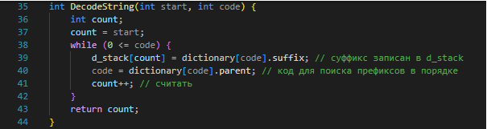
Этот входной параметр: Start, который относится к символу, который начинается с выходной строки d_stack. Это в основном потому, что CW не находится в словаре в будущем. Эта функция в основном используется для вывода строки, соответствующей текущему кодовому слову, и длины резервной строки.
- Создание словаря. (Запоминание номера слова и добалление его в словарь).
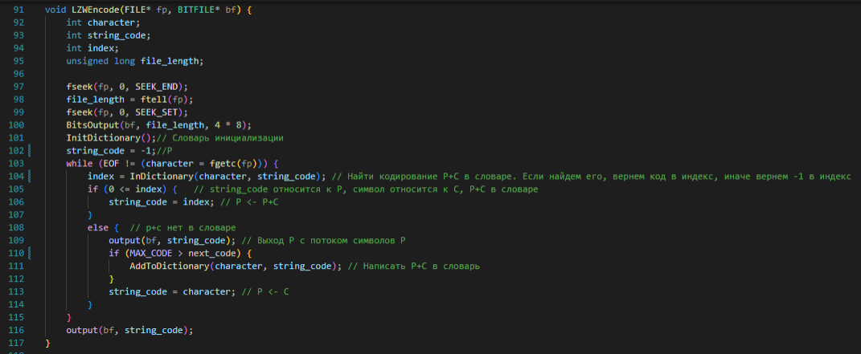
Функция считывает есть ли уже символ в словаре, если есть - записывает в Р индекс Р+С, если нет - записывает новый символ С в Р.

- Считывание со словаря.(проверка наличие слова в словаре).
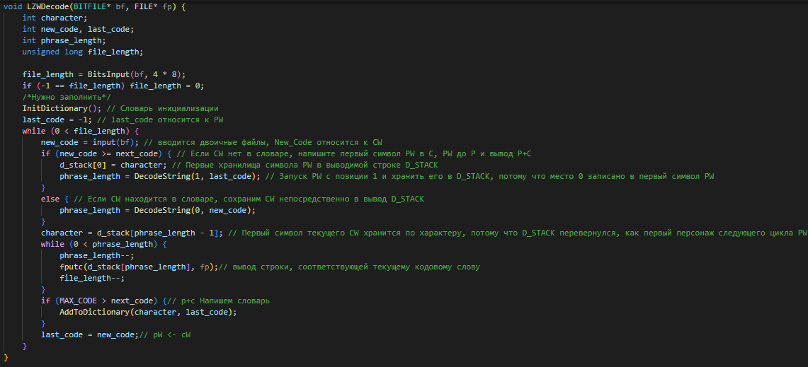
В данной функции поверяется наличия слова в словаре, если его нет - PW записывают в С оставляют место под Р и выводят Р+С , если оно есть его записывают сразу в d_stack.
Тестовые данные.
Вводится строка из произвольных символов во входящий файл.
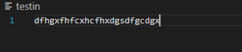
Строка из файла проходит этап кодировки и записывается в словарь.
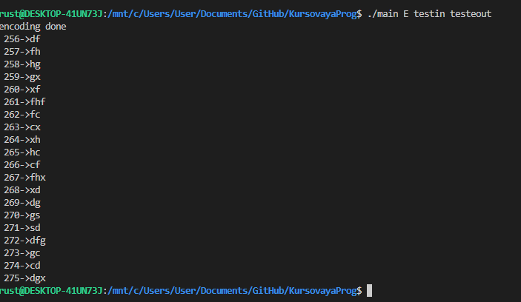
После происходит декодирование в другой файл .
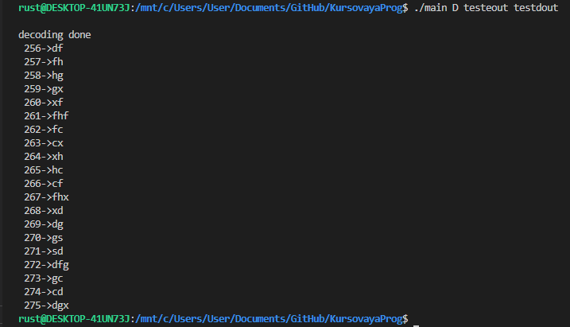
Содержание файлов совпадает.
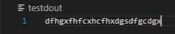
Размер декодируемого файла как и ожидалось оказался меньше кодируемого.
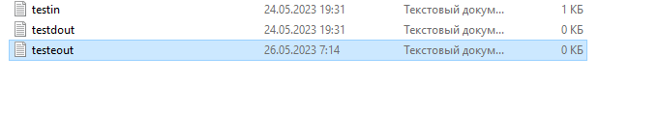

Листинг программы.
main.c
#include <stdlib.h>
#include <stdio.h>
#include "bitio.h"
#define MAX_CODE 65535
struct {
int suffix;// суффикс относится к P, родитель относится к C
int parent, firstchild, nextsibling; // Последние две переменные используются для выходных символов один за другим
} dictionary[MAX_CODE + 1];
int next_code;// указывает на самое большое кодовое слово в словаре Следующего кода, например, самый большой код в словаре - 255, точка следующего_кода до 256
int d_stack[MAX_CODE]; // кодовое слово соответствует строке, которая в основном используется для вывода символов в строке в порядке, которая расположена в перевернутом порядке
#define input(f) ((int)BitsInput( f, 16))
#define output(f, x) BitsOutput( f, (unsigned long)(x), 16)
int DecodeString(int start, int code);
void InitDictionary(void);
// Печать из 256, кодовое наблюдение, полученное алгоритмом LZW.
void PrintDictionary(void) {
int n;
int count;
for (n = 256; n < next_code; n++) {
count = DecodeString(0, n);
printf("%4d->", n);
while (0 < count--) printf("%c", (char)(d_stack[count]));
printf("\n");
}
}
// Поместите символы в символы, соответствующие строке кода, один за другим в массиве D_STACK, что удобно для вывода строки
// Когда начало = 0, код = 258,
// Предположим, что кодовое слово 258 соответствует ABA, P = AB, C = A и сначала хранить суффикс, то есть A a in d_stack [0], затем p = a, c = b и сохранение b в D_Stack [1], наконец, сохранить A в D_STACK [2], чтобы облегчить вывод ABA
// Длина строки, соответствующая этому кодовому слову, возвращает
int DecodeString(int start, int code) {
int count;
count = start;
while (0 <= code) {
d_stack[count] = dictionary[code].suffix; // суффикс записан в d_stack
code = dictionary[code].parent; // код для поиска префиксов в порядке
count++; // считать
}
return count;
}
// Первоначальная таблица - код ASCII.
void InitDictionary(void) {
int i;
for (i = 0; i < 256; i++) {
dictionary[i].suffix = i;
dictionary[i].parent = -1;
dictionary[i].firstchild = -1;
dictionary[i].nextsibling = i + 1;
}
dictionary[255].nextsibling = -1;
next_code = 256;
}

int InDictionary(int character, int string_code) {
int sibling;
if (0 > string_code) return character;
sibling = dictionary[string_code].firstchild;
while (-1 < sibling) {
if (character == dictionary[sibling].suffix) return sibling;
sibling = dictionary[sibling].nextsibling;
}
return -1;
}
void AddToDictionary(int character, int string_code) {
int firstsibling, nextsibling;
if (0 > string_code) return;
dictionary[next_code].suffix = character;
dictionary[next_code].parent = string_code;
dictionary[next_code].nextsibling = -1;
dictionary[next_code].firstchild = -1;
firstsibling = dictionary[string_code].firstchild;
if (-1 < firstsibling) {
nextsibling = firstsibling;
while (-1 < dictionary[nextsibling].nextsibling)
nextsibling = dictionary[nextsibling].nextsibling;
dictionary[nextsibling].nextsibling = next_code;
}
else {
dictionary[string_code].firstchild = next_code;
}
next_code++;
}
void LZWEncode(FILE* fp, BITFILE* bf) {
int character;
int string_code;
int index;
unsigned long file_length;
fseek(fp, 0, SEEK_END);
file_length = ftell(fp);
fseek(fp, 0, SEEK_SET);
BitsOutput(bf, file_length, 4 * 8);
InitDictionary();// Словарь инициализации
string_code = -1;//P
while (EOF != (character = fgetc(fp))) {
index = InDictionary(character, string_code); // Найти кодирование P+C в словаре. Если найдем его, вернем код в индекс, иначе вернем -1 в индекс
if (0 <= index) { // string_code относится к P, символ относится к C, P+C в словаре
string_code = index; // P <- P+C
}
else { // p+c нет в словаре
output(bf, string_code); // Выход P с потоком символов P
if (MAX_CODE > next_code) {
AddToDictionary(character, string_code); // Написать P+C в словарь
}
string_code = character; // P <- C
}
}
output(bf, string_code);
}
void LZWDecode(BITFILE* bf, FILE* fp) {
int character;
int new_code, last_code;
int phrase_length;
unsigned long file_length;
file_length = BitsInput(bf, 4 * 8);
if (-1 == file_length) file_length = 0;
/*Нужно заполнить*/
InitDictionary(); // Словарь инициализации
last_code = -1; // last_code относится к PW
while (0 < file_length) {
new_code = input(bf); // вводится двоичные файлы, New_Code относится к CW
if (new_code >= next_code) { // Если CW нет в словаре, напишите первый символ PW в C, PW до P и вывод P+C
d_stack[0] = character; // Первые хранилища символа PW в выводимой строке D_STACK
phrase_length = DecodeString(1, last_code); // Запуск PW с позиции 1 и хранить его в D_STACK, потому что место 0 записано в первый символ PW
}
else { // Если CW находится в словаре, сохраним CW непосредственно в вывод D_STACK
phrase_length = DecodeString(0, new_code);
}
character = d_stack[phrase_length - 1]; // Первый символ текущего CW хранится по character, потому что D_STACK перевернулся, как первый персонаж следующего цикла PW
while (0 < phrase_length) {
phrase_length--;
fputc(d_stack[phrase_length], fp);// вывод строки, соответствующей текущему кодовому слову
file_length--;
}
if (MAX_CODE > next_code) {// p+c Напишем словарь
AddToDictionary(character, last_code);
}
last_code = new_code;// pW <- cW
}
}
int main(int argc, char** argv) {
FILE* fp;
BITFILE* bf;
if (4 > argc) {
fprintf(stdout, "usage: \n%s <o> <ifile> <ofile>\n", argv[0]);
fprintf(stdout, "\t<o>: E or D reffers encode or decode\n");
fprintf(stdout, "\t<ifile>: input file name\n");
fprintf(stdout, "\t<ofile>: output file name\n");
return -1;
}
if ('E' == argv[1][0]) { // do encoding
fp = fopen(argv[2], "rb");
bf = OpenBitFileOutput(argv[3]);
if (NULL != fp && NULL != bf) {
LZWEncode(fp, bf);
fclose(fp);
CloseBitFileOutput(bf);
fprintf(stdout, "encoding done\n");
}
}
else if ('D' == argv[1][0]) { // do decoding
bf = OpenBitFileInput(argv[2]);
fp = fopen(argv[3], "wb");
if (NULL != fp && NULL != bf) {
LZWDecode(bf, fp);
fclose(fp);
CloseBitFileInput(bf);
fprintf(stdout, "decoding done\n");
}
}
else { // otherwise
fprintf(stderr, "not supported operation\n");
}
PrintDictionary();
return 0;
}
bmain.c
#include <stdlib.h>
#include <stdio.h>
#include "bitio.h"
BITFILE* OpenBitFileInput(char* filename) {
BITFILE* bf;
bf = (BITFILE*)malloc(sizeof(BITFILE));
if (NULL == bf) return NULL;
if (NULL == filename) bf->fp = stdin;
else bf->fp = fopen(filename, "rb");
if (NULL == bf->fp) return NULL;
bf->mask = 0x80;
bf->rack = 0;
return bf;
}

BITFILE* OpenBitFileOutput(char* filename) {
BITFILE* bf;
bf = (BITFILE*)malloc(sizeof(BITFILE));
if (NULL == bf) return NULL;
if (NULL == filename) bf->fp = stdout;
else bf->fp = fopen(filename, "wb");
if (NULL == bf->fp) return NULL;
bf->mask = 0x80;
bf->rack = 0;
return bf;
}
void CloseBitFileInput(BITFILE* bf) {
fclose(bf->fp);
free(bf);
}
void CloseBitFileOutput(BITFILE* bf) {
// Output the remaining bits
if (0x80 != bf->mask) fputc(bf->rack, bf->fp);
fclose(bf->fp);
free(bf);
}
int BitInput(BITFILE* bf) {
int value;
if (0x80 == bf->mask) {
bf->rack = fgetc(bf->fp);
if (EOF == bf->rack) {
fprintf(stderr, "Read after the end of file reached\n");
exit(-1);
}
}
value = bf->mask & bf->rack;
bf->mask >>= 1;
if (0 == bf->mask) bf->mask = 0x80;
return((0 == value) ? 0 : 1);
}

unsigned long BitsInput(BITFILE* bf, int count) {
unsigned long mask;
unsigned long value;
mask = 1L << (count - 1);
value = 0L;
while (0 != mask) {
if (1 == BitInput(bf))
value |= mask;
mask >>= 1;
}
return value;
}
void BitOutput(BITFILE* bf, int bit) {
if (0 != bit) bf->rack |= bf->mask;
bf->mask >>= 1;
if (0 == bf->mask) { // eight bits in rack
fputc(bf->rack, bf->fp);
bf->rack = 0;
bf->mask = 0x80;
}
}
void BitsOutput(BITFILE* bf, unsigned long code, int count) {
unsigned long mask;
mask = 1L << (count - 1);
while (0 != mask) {
BitOutput(bf, (int)(0 == (code & mask) ? 0 : 1));
mask >>= 1;
}
}
#if 0
int main(int argc, char** argv) {
BITFILE* bfi = NULL, * bfo = NULL;
int bit;
int count = 0;

if (1 < argc) {
if (NULL == OpenBitFileInput(bfi, argv[1])) {
fprintf(stderr, "fail open the file\n");
return -1;
}
}
else {
if (NULL == OpenBitFileInput(bfi, NULL)) {
fprintf(stderr, "fail open stdin\n");
return -2;
}
}
if (2 < argc) {
if (NULL == OpenBitFileOutput(bfo, argv[2])) {
fprintf(stderr, "fail open file for output\n");
return -3;
}
}
else {
if (NULL == OpenBitFileOutput(bfo, NULL)) {
fprintf(stderr, "fail open stdout\n");
return -4;
}
}
while (1) {
bit = BitInput(bfi);
fprintf(stderr, "%d", bit);
count++;
if (0 == (count & 7))fprintf(stderr, " ");
BitOutput(bfo, bit);
}
return 0;
}
#endif

bitio.h
#pragma once
#ifndef __BITIO__
#define __BITIO__

#include <stdio.h>

typedef struct {
FILE* fp;
unsigned char mask;
int rack;
}BITFILE;

BITFILE* OpenBitFileInput(char* filename);
BITFILE* OpenBitFileOutput(char* filename);
void CloseBitFileInput(BITFILE* bf);
void CloseBitFileOutput(BITFILE* bf);
int BitInput(BITFILE* bf);
unsigned long BitsInput(BITFILE* bf, int count);
void BitOutput(BITFILE* bf, int bit);
void BitsOutput(BITFILE* bf, unsigned long code, int count);
#endif // __BITIO__

